课程编号：A071001 北京理工大学2007-2008学年第一学期
2007级《微积分A》期末试卷(A)
班级 学号 姓名 成绩
- 填空（每小题3分，共30分）
1．设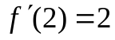，则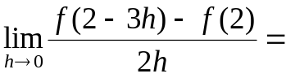 .
2．设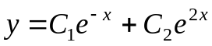为某二阶常系数线性齐次微分方程的通解，则该微分方程为 .
3．计算不定积分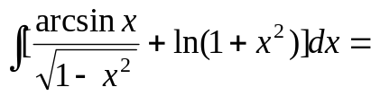 .
4．求极限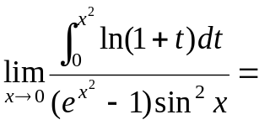 .
5．已知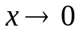时，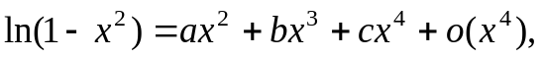则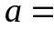 ，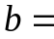 ，
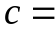 .
6．定积分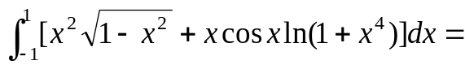 .
7．微分方程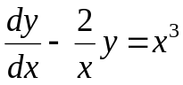的通解为 .
8．极坐标方程为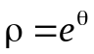的曲线上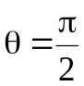对应点处切线的直角坐标方程为 .
9．设函数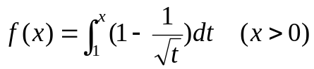，则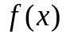的单调增加区间为 .
10．计算广义积分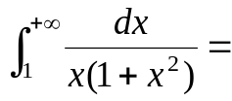 .
二、（10分）设可微函数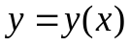由方程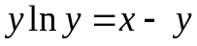确定，求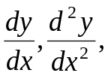并判断曲线在点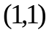附近的凹凸性.
三、（8分）设在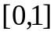上连续，求证：
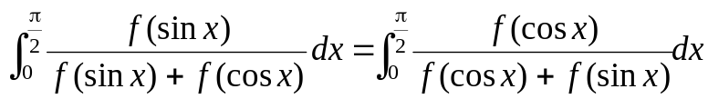.
并由此计算 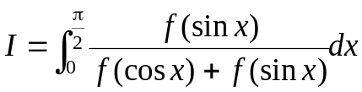的值.
四、（8分） 求证：当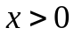时，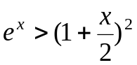.
五、（10分）设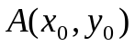是曲线弧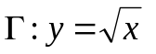上的一点，其中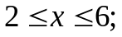
- 求曲线弧在点的切线方程；（2）求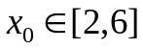的适当值，使得上述切线与直线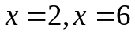及曲线弧所围成图形的面积最小.
六、（10分）已知曲线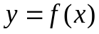上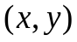点处切线的斜率为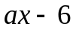，且当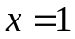时 取得极小值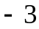.（1）求的值及的表达式；（2）求曲线与轴所围图形绕直线轴旋转一周所得旋转体的体积.
七、（8分）设有一块半径为的的圆形平板竖直放立在水中，圆板的圆心与水平面的距离为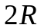，求圆形平板一侧所受到的水压力（水密度取为1）.
八、（10分）设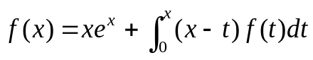,其中可导，求的表达式.
九、（8分）设在上可导，且满足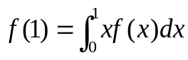.证明：必存在一点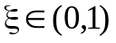，使得